INDICAÇÃO Nº ___/2025 - GAB. VER. PROF. EDINHO

ASSUNTO: Remoção de materiais inservíveis e entulhos acumulados na Rua Anésio Lanati – Vila Valle

EXMO. SR. PRESIDENTE DA CÂMARA MUNICIPAL DE SUMARÉ,
Indico, nos termos regimentais, ao Excelentíssimo Senhor Prefeito Municipal, Henrique Stein Sciáscio, que solicite ao departamento competente da Secretaria Municipal de Serviços Públicos a adoção das providências necessárias para a remoção de entulhos e materiais inservíveis acumulados na Rua Anésio Lanati -Vila Valle.
A presente indicação se faz necessária, pois o acúmulo de entulho e materiais inservíveis em via pública tem causado transtornos à população, comprometendo a limpeza urbana, a segurança e a saúde dos moradores. A remoção desses resíduos é essencial para evitar a proliferação de pragas, melhorar a mobilidade e preservar o bem-estar da comunidade.

Contando com o habitual compromisso desta Administração com a melhoria dos serviços públicos, renovo protestos de elevada estima e distinta consideração.
Sala das Sessões, 30 de setembro 2025.

VEREADOR PROFESSOR EDINHO
REPUBLICANOS

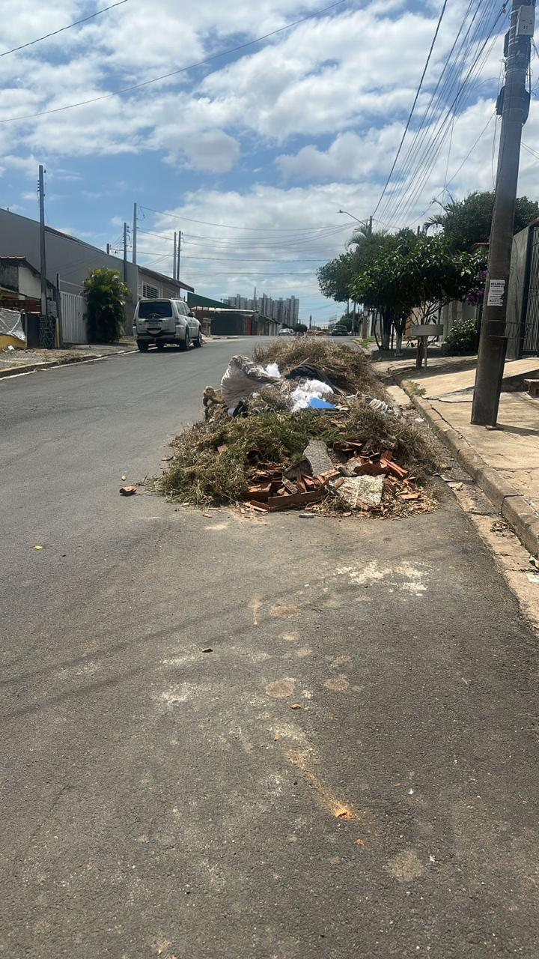
ANEXOS

